**PRESSEMITTEILUNG**

**Schwerin_26.09.2019**

**Wärmepumpentechnik ist die Technologie der Zukunft**

Experte informierte Unternehmer beim MVeffizient-Stammtisch bei der IHK

SCHWERIN_Burkhard Gühlke scheint fündig geworden zu sein: "Noch vor einem Jahr war ich auf dem Trip, mir ein BHKW für unsere Wärmeversorgung zuzulegen. Jetzt bin ich felsenfest überzeugt, demnächst in eine Wärmepumpe zu investieren", sagt der Senior des Hotels Pommernland Erik Gühlke GmbH aus Anklam. Er hat das Beherbergungsunternehmen gemeinsam mit seiner Frau vor 20 Jahren aufgebaut und mittlerweile an seinen Sohn übergeben. "Nach 20 Jahren muss nun auf der Heizungsseite eh etwas Neues und vor allem Zukunftsfähiges her", begründet er sein Interesse. Gühlke hat Dienstagfrüh extra die lange Fahrt zum MVeffizient-Stammtisch im Ludwig-Bölkow-Haus der IHK zu Schwerin auf sich genommen, um sich dort von Jens-Uwe Kühl, Geschäftsführer der H.S.W. Ingenieurbüro Gesellschaft für Energie und Umwelt mbH in Rostock über diese Technologie der Wärmegewinnung informieren zu lassen. Der stellt auf der gut besuchten Veranstaltung klar: "Wir kommen künftig beim Heizen und Kühlen an der Wärmepumpen-Technik nicht vorbei!" Kühl bezieht sich dabei vorrangig auf die Nutzung der Geothermie, also der Erdwärme. Die sei zwar in ihrer Nutzbarmachung für die Wärmepumpentechnik in der Anfangsinvestition deutlich teurer als Luftwärmetauscher, doch in ihrer Effizienz und den Unterhaltungskosten ungleich effizienter. Hinzu kommt: "Aus dem Inneren unseres Planeten steigt ein ständiger Strom von Energie an die Oberfläche. Die Erde strahlt täglich etwa viermal mehr Energie in den Weltraum ab, als wir Menschen derzeit an Energie verbrauchen. 30 Prozent des an die Erdoberfläche steigenden Energiestroms kommen aus dem heißen Erdkern selbst - 70 Prozent entstehen durch den fortwährenden Zerfall natürlicher, radioaktiver Elemente im Erdmantel und in der Erdkruste. Diese in der Erde gespeicherte Wärme ist nach menschlichen Maßstäben unerschöpflich." Einzig die Stromversorgung der Anlagen für den Betrieb der Pumpen und Verdichter stellt aktuell noch eine Herausforderung dar. Wenn diese ebenfalls über Erneuerbare Energien erfolgt, ist diese Wärme vollkommen CO2-neutral.

Mehr als 80 Prozent der Energie in Gewerbeimmobilien wird für Raumwärme, Warmwasser und Kälte verbraucht. Grund genug also, um kostenfreie Wärme und Kälte aus Erde, Luft oder Wasser zu nutzen, und zwar mit Hilfe einer Wärmepumpe. Die Wärmepumpe ist ein effizientes System für die Nutzung regenerativer Energien. Man kann mit der Wärmepumpe heizen, kühlen und Warmwasser bereitstellen. Dabei nutzt sie die gespeicherte Sonnenenergie z.B. von Luft, Wasser oder dem Erdreich. Sie spart Energie und trägt zur Reduzierung von CO2-Emissionen bei. Über aktuelle Förderprogramme informiert Arne Rakel, Technischer Berater Energieeffizienz und Klimaschutz der LEKA MV. Aktuell gibt es in diesem Bereich umfangreiche Fördermittel, die bis zu 50 Prozent der Investitionskosten decken. "Diese Förderung ist auf Kleine und Mittlere Unternehmen ausgerichtet, wobei es verschiedene Programme vom Bund und vom Land Mecklenburg-Vorpommern gibt. Wichtig zu wissen: Diese Förderung läuft noch bis zum Jahr 2021 und betrifft Investitionen ab 20 000 Euro", verrät der Diplom-Ingenieur einige Eckdaten.

Seit April 2018 informiert die LEKA MV mit ihrer Kampagne MVeffizient Firmen aus den Branchen Ernährung, Gesundheit und Tourismus über das Thema Energieeinsparung. Hierzu führt die LEKA MV Stammtische in ganz Mecklenburg-Vorpommern durch. "Wir wissen, wie wenig Zeit Unternehmerinnen und Unternehmer haben. Damit die Anreise für jeden kurz ist, führen wir unsere Stammtische im gesamten Bundesland durch", erläutert Gunnar Wobig, Geschäftsführer der LEKA MV.

Weitere Termine sind auf der Website unter www.mv-effizient.de/Termine/ abrufbar. Anmeldungen zu Stammtischen sind dort online möglich. Hier können sich Unternehmen auch über Themen wie Energiemanagement, Nutzung erneuerbarer Energien, Eigenversorgungskonzepte sowie die passenden Förderprogramme informieren und eine kostenfreie Erstberatung vereinbaren. Auftraggeber der mit Mitteln des Europäischen Fonds für Regionale Entwicklung (EFRE) geförderten dreijährigen Kampagne ist das Energieministerium des Landes.

Weitere Informationen unter [www.mv-effizient.de](http://www.mv-effizient.de).

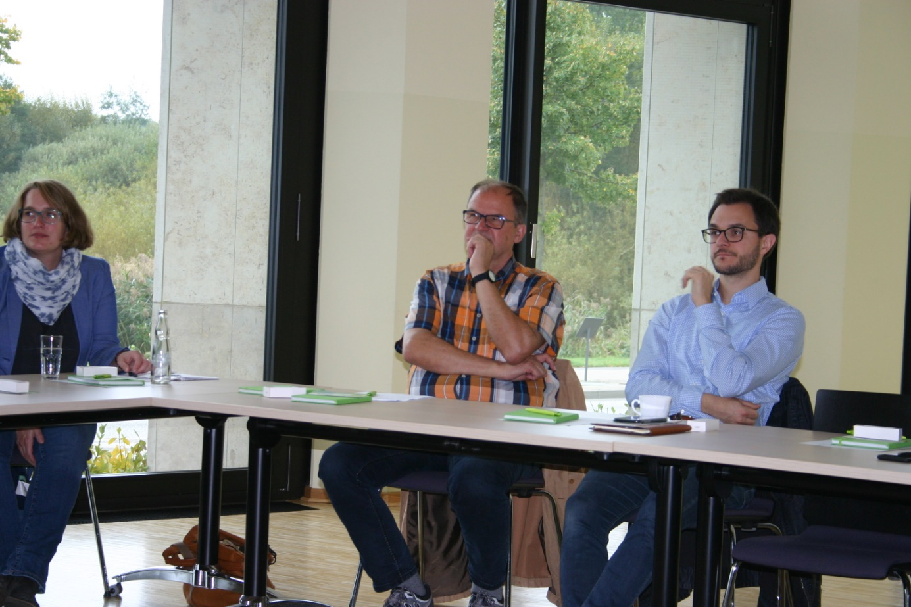

*BU: Hotelier Burkhard Gühlke möchte demnächst in eine Wärmepumpe zu investieren (Foto: Peter Täufel)*

# C:\Users\Kerstin Kopp\AppData\Local\Microsoft\Windows\INetCache\Content.Word\Jens-Uwe Kühl 1.jpg

*BU: Jens-Uwe Kühl, Geschäftsführer H.S.W. Ingenieurbüro Gesellschaft für Energie und Umwelt mbH, erläutert die Funktionsweise einer Wärmepumpe (Foto: Peter Täufel)*

**Über die Landesenergie- und Klimaschutzagentur Mecklenburg-Vorpommern GmbH**

Die Landesenergie- und Klimaschutzagentur Mecklenburg-Vorpommern GmbH (LEKA MV) mit Standorten in Stralsund, Schwerin und Neustrelitz, wurde 2016 gegründet, um die Energiewende in Mecklenburg-Vorpommern voranzutreiben. Damit zukünftig Strom größtenteils aus erneuerbaren Energien bezogen und der Ausstoß von Treibhausgasen auf ein Minimum reduziert wird, zeigt LEKA MV, wie öffentliche Einrichtungen, Unternehmen sowie Privatpersonen achtsam mit Ressourcen umgehen können. Dabei stehen für die acht Mitarbeiter Themen wie der Klimaschutz in den Kommunen, die Energieeffizienz in Unternehmen und das Umweltbewusstsein jedes Einzelnen im Fokus.

**Über die Kampagne MVeffizient**

MVeffizient ist die Kampagne für mehr Energieeffizienz in Mecklenburg-Vorpommern und wird von der Landesenergie- und Klimaschutzagentur Mecklenburg-Vorpommern GmbH (LEKA MV) im Auftrag des Energieministeriums durchgeführt. Insgesamt informieren vier Mitarbeiter und Mitarbeiterinnen Firmen aus den Schlüsselbranchen Tourismus, Ernährung und Gesundheit rund um die Themen Energieeffizienz und mögliche Energieeinsparmaßnahmen. Die Kampagne wird über einen Zeitraum von drei Jahren durchgeführt und mit Mitteln aus dem Europäischen Fonds für Regionale Entwicklung (EFRE) gefördert. Weitere Infos unter: [www.mv-effizient.de](http://www.mv-effizient.de).

Fotos und Text stehen unter folgendem Link zum Download zur Verfügung: <https://www.mv-effizient.de/presse/pressemitteilungen/> bzw. [www.mv-effizient.de/presse/pressematerial/](http://www.mv-effizient.de/presse/pressematerial/)

**Pressekontakt:**

Landesenergie- und Klimaschutzagentur Mecklenburg-Vorpommern GmbH

Peter Täufel

Freier Mitarbeiter Pressearbeit

Hauptstr. 43

23996 Bad Kleinen

E-Mail: Leokor@web.de

Tel: 0173 - 3525782